INSTITUT TEKNOLOGI PADANG

FAKULTAS TEKNOLOGI INDUSTRI

UJIAN AKHIR SEMESTER GENAP 2012/2013

Mata kuliah : Dinamika Teknik Program : T. Mesin/S1
Dosen penguji : Rozi Saferi Hari/Tanggal :
Waktu : 75 menit Sifat ujian : Open book



Soal 1. Mekanisme Engkol peluncur berikut,
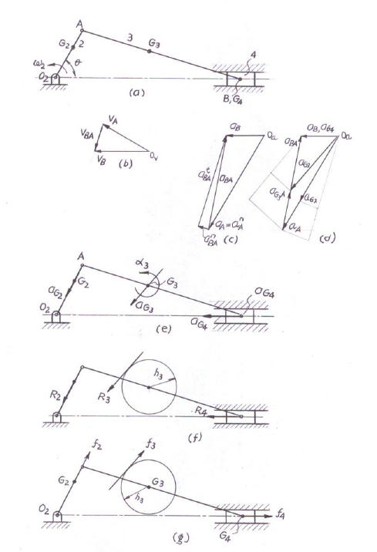

diketahui batang 2 berputar melawan jarum jam sebesar 10 rad/detik. Dan θ₂ = 60°.
Massa batang 2 adalah 5 kg ; massa batang 3 = 10 kg; dan batang 4 = 4 kg . Momen inersia dari batang 2 = 0,345 kg-m²; momen inersia dari Batang 3 = 0,454 kg-m²; Momen inersia dari batang 4 = 0,065 kg-m².

Data-data ukuran batang adalah
O2A = 20cm, AB = 60cm, O2G2 = 14cm, AG3 = 25cm.

Tentukan besarnya gaya-gaya resultan dan gaya-gaya inersia pada masing-masing batang, akibat putaran batang 2 yang konstan tersebut!

Penyelesaian
Gambar mekanisme dilukis dengan skala 1 : 10.
1).VA = ω₂. O₂A = 10 rad/detik ´ 20 cm = 200 cm/detik = 2 m/detik, ^ O₂A
2). V_{B} = V_{A} + V_{BA} ; V_{B} : horisontal V_{BA} : ^ AB
3). Melukis poligon kecepatan, gambar 1b, skala kecepatan 1 cm = 1m/detik
didapat: V_{B} = 2,05 m/detik = 205 cm/detik.
V_{BA} = 1,05 m/detik = 105 cm/detik
Analisa kecepatan
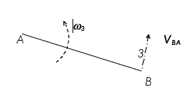

Analisa Percepatan

Menentukan percepatan pada tiap-tiap titik berat batang
Membuat poligon titik berat
Menentukan gaya inersia
Langkahnya

Lanjutan

